
МИНИСТЕРСТВО НАУКИ И ВЫСШЕГО ОБРАЗОВАНИЯ РОССИЙСКОЙ ФЕДЕРАЦИИ
ФЕДЕРАЛЬНОЕ ГОСУДАРСТВЕННОЕ БЮДЖЕТНОЕ
ОБРАЗОВАТЕЛЬНОЕ УЧРЕЖДЕНИЕ ВЫСШЕГО ОБРАЗОВАНИЯ
«ДОНСКОЙ ГОСУДАРСТВЕННЫЙ ТЕХНИЧЕСКИЙ УНИВЕРСИТЕТ»
(ДГТУ)

Факультет «Информатика и вычислительная техника»
Кафедра «Кибербезопасность информационных систем»

Лабораторная работа №4
по дисциплине: «Теоретико-численные методы в криптографии»
на тему: «Система сравнений первой степени»

Выполнил обучающийся гр. ВКБ42
Ковалец И. А.

Проверила:
Ст. пр. Артамонова Е.А.

Ростов-на-Дону
2025
Лабораторная работа №4
«Система сравнений первой степени»
Вариант №7
Задание:
Решить систему сравнений первой степени. Написать программу, реализующую решение системы сравнений первой степени.
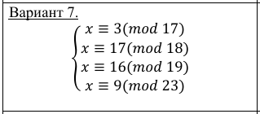
Ручная реализация.
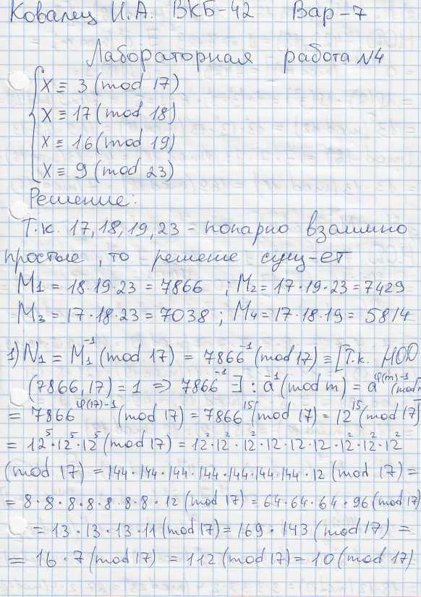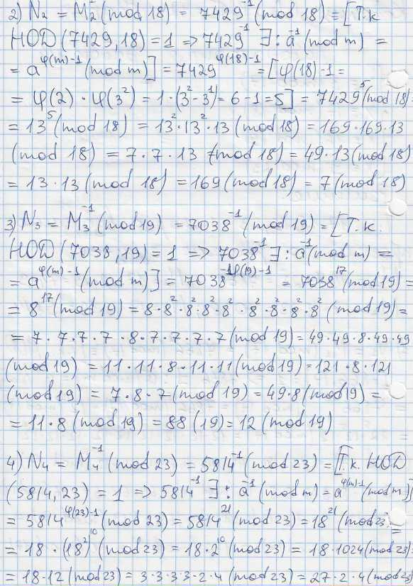

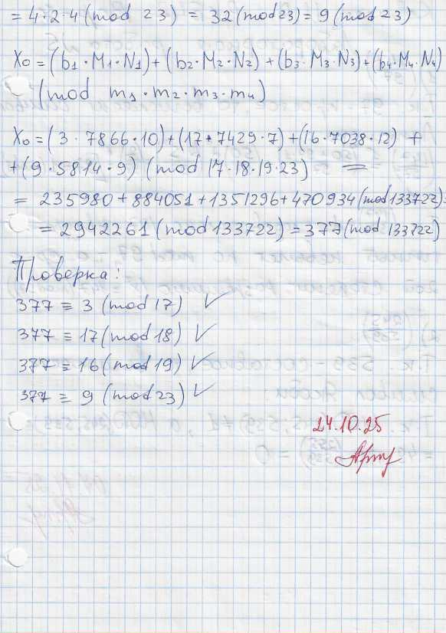
Входные данные.
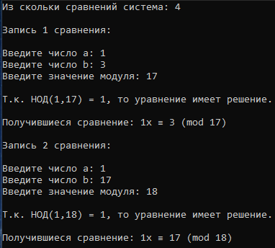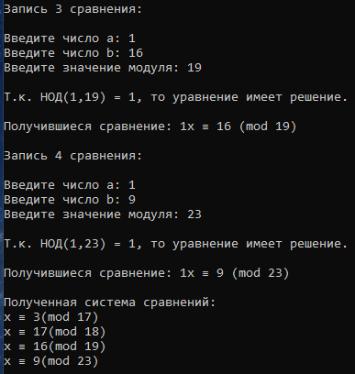

Результат.
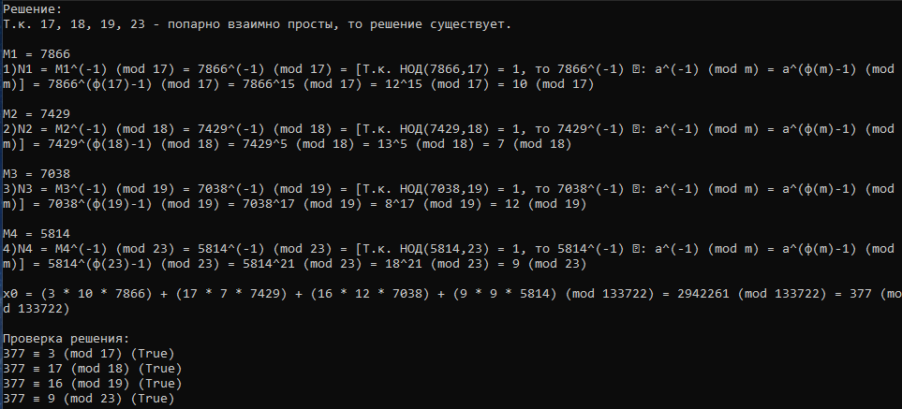

Листинг программы.
//Функции алгоритмов
static bool SolForLab3(ref int a, ref int b, ref int m)
{
string output = "\nТ.к.";
int sol = NOD(a, m);

output += $" НОД({a},{m}) = {sol}";

if (sol == 1)
{
output += $", то уравнение имеет решение.";
Console.WriteLine(output);
return true;
}
else if (sol > 1 && b % sol != 0)
{
output += $" и {b} не делится на {sol}, то уравнение не имеет решения.";
Console.WriteLine(output);
return false;
}
else
{
output += $" и {b} делится на {sol}, то сравнение разрешено и имеет {sol} решений:";
output += $"\n{a}x ≡ {b} (mod {m}) | :{sol}";
a = a / sol; b = b / sol; m = m / sol;
output += $"\n{a}x ≡ {b} (mod {m})";
Console.WriteLine(output);
return true;
}
}
static void CalcLab3(ref int a, ref int b, ref int m)
{
int result = 0;

string output = $"\nТ.к. НОД({a},{m}) = {NOD(a, m)}, то исп формулу:";
output += "\nx_0 = a^(φ(m)-1) * b (mod m)";
output += $"\nx_0 = {a}^(φ({m})-1) * {b} (mod {m})";

int deg = EulerPhi(m) - 1;
output += $" = [φ({m}) - 1 = {deg + 1} - 1 = {deg}] = {a}^{deg} * {b} (mod {m})";

if (a > m)
{
output += $" ≡ [{a} ≡";
a = Mod(a, m);
output += $" {a} (mod {m})]";
output += $" ≡ {a}^{deg} * {b} (mod {m})";
}

output += $" ≡ [{a}^{deg} =";

a = (int)(Math.Pow(a, deg));

output += $" {a} ≡";

a = Mod(a, m);

output += $" {a} (mod {m})] ≡ {a} * {b} (mod {m})";

result = Mod(a * b, m);

output += $" = {a * b} (mod {m}) = {result} (mod {m})";

Console.WriteLine(output);
a = 1; b = result;
}
static void CalcLab4(int[] ai, int[] bi, int[] mi, int M, int count)
{
Console.WriteLine("\nРешение:");
if (CrossSimple(mi))
{
Console.WriteLine($"Т.к. {PrintMs(mi)} - попарно взаимно просты, то решение существует.\n");
int x0 = 0;
string x_0 = "x0 = ";
for (int i = 0; i < count; i++)
{
int m = mi[i];
int Mi = M / m;
int Ni = Mi;
Console.WriteLine($"M{i + 1} = {Ni}");
Console.Write($"{i + 1})N{i + 1} = M{i + 1}^(-1) (mod {m}) = {Ni}^(-1) (mod {m}) = ");
Console.Write($"[Т.к. НОД({Ni},{m}) = {NOD(Ni, m)}, то {Ni}^(-1) ∃: a^(-1) (mod m) = a^(φ(m)-1) (mod m)] = ");
Console.Write($"{Ni}^(φ({m})-1) (mod {m}) = ");
int deg = EulerPhi(m) - 1;
Console.Write($"{Ni}^{deg} (mod {m}) = ");
Ni = Mod(Ni, m);
Console.Write($"{Ni}^{deg} (mod {m}) = ");
Ni = LightPow(Ni, deg, m);
Console.Write($"{Ni} (mod {m})\n");
Console.WriteLine();
x0 += bi[i] * Ni * Mi;
x_0 += $"({bi[i]} * {Ni} * {Mi}) + ";
}
x_0 = x_0.Substring(0, x_0.Length - 3);
Console.Write($"{x_0} (mod {M}) = {x0} (mod {M}) = ");
x0 = Mod(x0, M);
Console.WriteLine($"{x0} (mod {M})\n");

PrintCheck(x0, bi, mi);
}
else
{
Console.WriteLine($"Т.к. {PrintMs(mi)} - попарно взаимно не просты, то решение не существует.");
}

}
Вывод по работе.
В данной работе я решил систему сравнений первой степени и, а также реализовал решение системы сравнений первой степени на языке C#.

